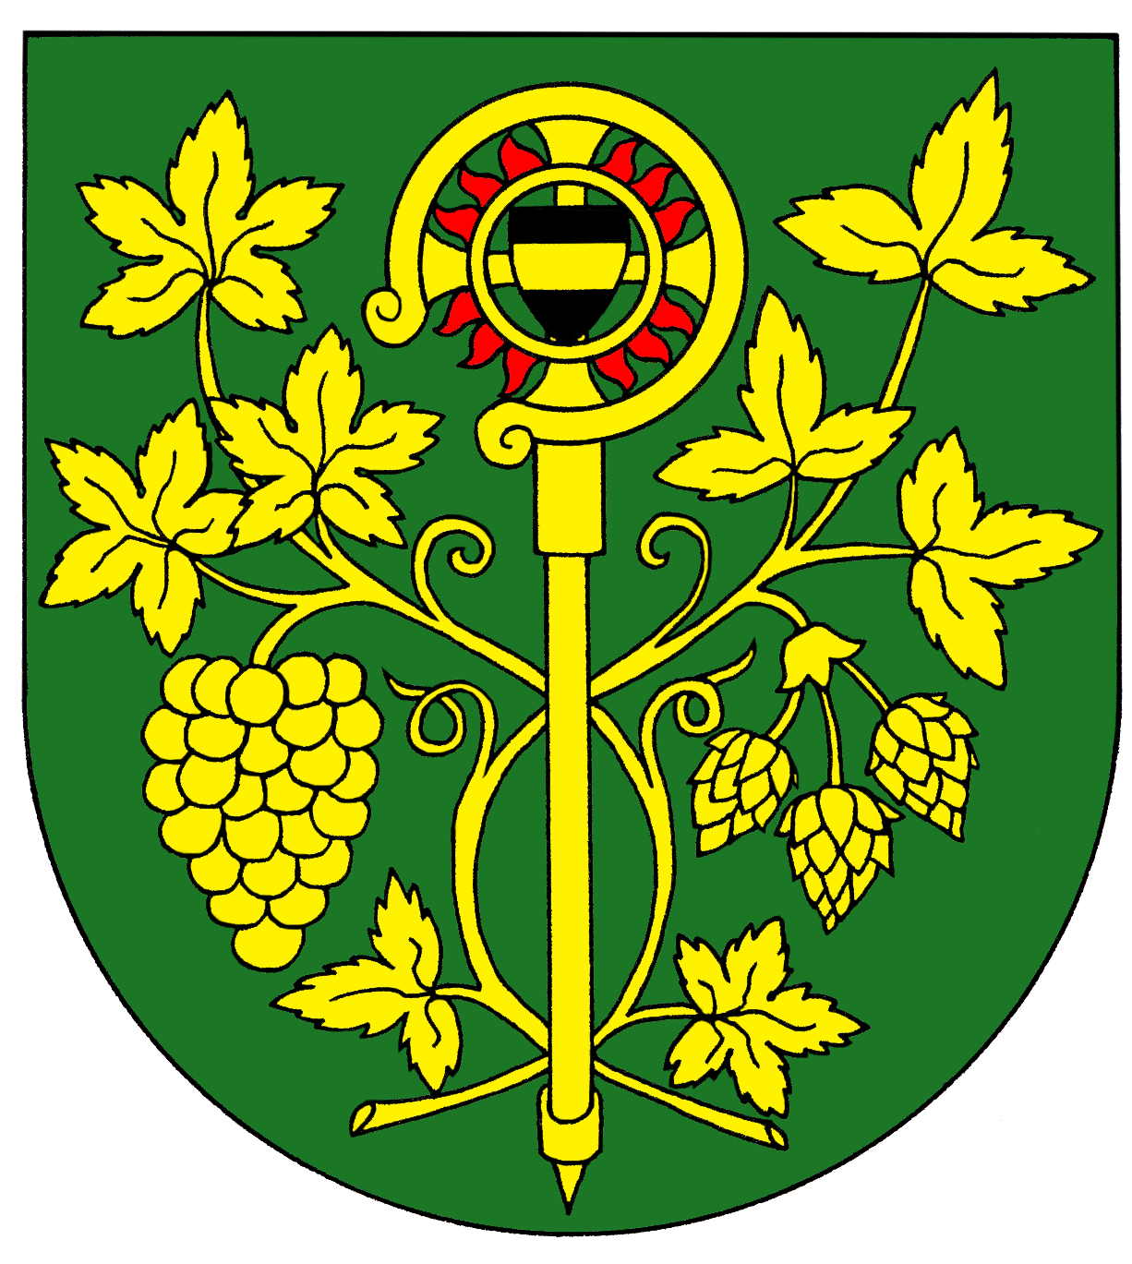
Obec Blšany u Loun

Blšany u Loun čp. 2,

440 01 Louny

IČ : 00556254 DIČ CZ 00556254 Tel.: 415 676 139 e-mail: ou.blsanyuloun@iol.cz

OZNÁMENÍ

Dle § 14 písm. c a písm. f volebního zákona č.247/1995 Sb. ,
a o změně a doplnění některých dalších zákonů, ve znění pozdějších předpisů,

starosta oznamuje:
že volby do Poslanecké sněmovny Parlamentu České republiky se konají
25. října 2013 od 14 hodin do 22 hodin a
26. října 2013 od 8 hodin do 14 hodin.
V obci Blšany u Loun bude jeden volební okrsek. Volební místnost je na obecním úřadě čp. 2, v zasedací místnosti.
Volební komise bude minimálně pětičlenná. Zapisovatelkou je jmenována Lucie Konečná.

Upozorňujeme voliče, že mají povinnost prokázat volební komisi svojí totožnost a státní občanství České republiky.

Dobromil Konečný
starosta
V Blšanech u Loun 25.9.2013

Vyvěšeno: 25.9.2013 Sejmuto:

